Universidade Politécnica
Castelo Branco

Escola Superior de Tecnologia

Trabalho Prático 1 – Processo ICONIX
Unidade Curricular: Modelação de Sistemas Informáticos
Licenciatura em Engenharia Informática
Sistema de Gestão de Tutorias UTC-INF
Fases 1 e 2 do Processo ICONIX
Grupo 31
Francisco Duarte – 20250560
Gustavo Mendes – 20251003
João Barroqueiro – 20251142
Tomás Pires – 2025
Tomás Mateus – 20250556

Orientador: Professor Luís Miguel Barata
Ano Letivo 2025/2026

Índice
Índice 2
Índice de Figuras 3
Capítulo 1 – Introdução 4
Âmbito do Trabalho 4
Identificação do Problema 4
Objetivos 4
Estrutura do Documento 5
Capítulo 2 – Modelação (Processo ICONIX) 6
2.1 Fase 1 – Análise de Requisitos 6
2.1.1 Identificação de Atores e Casos de Uso 6
2.1.2 Diagrama de Casos de Uso 6
2.1.3 Modelo de Domínio 7
2.1.4 Diagrama de Pacotes 8
2.2 Fase 2 – Análise e Projeto Preliminar 9
2.2.1 Descrição dos Casos de Uso 9
2.2.1.1 UC01 – Autenticar 10
2.2.1.2 UC02 – Registar aluno 11
2.2.1.3 UC03 – Associar aluno a tutor 12
2.2.1.4 UC04 – Enviar notificação 13
2.2.1.5 UC05 – Registar-se no sistema 14
2.2.1.6 UC06 – Preencher dados pessoais e proveniência 15
2.2.1.7 UC07 – Preencher ficha de frequência 16
2.2.1.8 UC08 – Solicitar reunião 18
2.2.1.9 UC09 – Consultar/alterar dados do tutorando 19
2.2.1.10 UC10 – Convocar reunião 21
2.2.1.11 UC11 – Registar reunião 22
2.2.1.12 UC12 – Consultar estatísticas de aproveitamento por UC (proposto) 23
2.2.1.13 UC13 – Consultar relatório de atividade de tutoria (proposto) 24
2.2.2 Modelo de Domínio Atualizado (Diagrama de Classes de Análise) 25
Capítulo 3 – Conclusão 27
Capítulo 4 – Bibliografia 27

Índice de Figuras
Ilustração 1 – Diagrama de Casos de Uso
Ilustração 2 – Modelo de Domínio (Fase 1)
Ilustração 3 – Diagrama de Pacotes
Ilustração 4 – Storyboard: Autenticar
Ilustração 5 – Storyboard: Registar aluno
Ilustração 6 – Storyboard: Associar aluno a tutor
Ilustração 7 – Storyboard: Enviar/Receber notificação
Ilustração 8 – Storyboard: Registar-se no sistema
Ilustração 9 – Storyboard: Dados pessoais e proveniência
Ilustração 10 – Storyboard: Ficha de frequência
Ilustração 11 – Storyboard: Solicitar reunião
Ilustração 12 – Storyboard: Consultar/alterar dados do tutorando
Ilustração 13 – Storyboard: Convocar reunião
Ilustração 14 – Storyboard: Registar reunião
Ilustração 15 – Storyboard: Estatísticas por UC
Ilustração 16 – Storyboard: Relatório de tutoria
Ilustração 17 – Diagrama de Robustez: Autenticar
Ilustração 18 – Diagrama de Robustez: Registar aluno
Ilustração 19 – Diagrama de Robustez: Associar aluno a tutor
Ilustração 20 – Diagrama de Robustez: Enviar notificação
Ilustração 21 – Diagrama de Robustez: Registar-se no sistema
Ilustração 22 – Diagrama de Robustez: Dados pessoais e proveniência
Ilustração 23 – Diagrama de Robustez: Ficha de frequência
Ilustração 24 – Diagrama de Robustez: Solicitar reunião
Ilustração 25 – Diagrama de Robustez: Consultar/alterar dados do tutorando
Ilustração 26 – Diagrama de Robustez: Convocar reunião
Ilustração 27 – Diagrama de Robustez: Registar reunião
Ilustração 28 – Diagrama de Robustez: Estatísticas por UC
Ilustração 29 – Diagrama de Robustez: Relatório de tutoria
Ilustração 30 – Modelo de Domínio Atualizado (Diagrama de Classes de Análise)

Capítulo 1 – Introdução

Âmbito do Trabalho
O presente trabalho prático foi desenvolvido no âmbito da unidade curricular de Modelação de Sistemas Informáticos e tem como propósito a aplicação do processo ICONIX à modelação de um sistema de informação real. Através desta atividade, o grupo pretende consolidar os conceitos de análise e projeto orientados a objetos e ganhar prática na utilização da notação UML (Unified Modeling Language) como linguagem de comunicação técnica.
O exercício centra-se nas duas primeiras fases do processo ICONIX — Análise de Requisitos e Análise e Projeto Preliminar — deixando de fora a fase de implementação. Pretende-se, assim, exercitar o raciocínio de modelação: partir de um enunciado em linguagem natural e chegar a um conjunto coerente de diagramas que descrevem o sistema sem ambiguidades.

Identificação do Problema
A UPCB mantém um programa de tutorias cuja finalidade é o acompanhamento dos novos alunos por docentes dos respetivos cursos. Para ter maior controlo sobre as atividades desenvolvidas neste programa, a UTC-INF pretende dispor de um sistema que suporte o registo de informação e a gestão de tutorados e tutores.
Atualmente, o acompanhamento é feito de forma dispersa e manual, o que dificulta o registo das atribuições de tutores, o acompanhamento do percurso académico de cada tutorando e a comunicação entre tutores e tutorandos. Daqui resulta a necessidade de um sistema de informação que centralize e automatize estas atividades, permitindo, nomeadamente:
- O registo de novos alunos e a sua associação a um tutor pelo coordenador da UTC;
- O envio automático de mensagens de atribuição ao tutor e ao tutorando;
- O registo, pelo tutorando, dos seus dados pessoais, proveniência e justificação da escolha do curso;
- O preenchimento de uma ficha de frequência com as notas por época e comentários por unidade curricular;
- A solicitação, convocação e registo de reuniões entre tutor e tutorando;
- O envio de notificações ao tutor quando o tutorando adiciona um comentário ou solicita uma reunião;
- O controlo de acesso, garantindo que todas as ações exigem autenticação prévia.

Objetivos
Os principais objetivos definidos para este trabalho são:
- Analisar e compreender os requisitos funcionais do sistema de tutorias descrito no enunciado;
- Identificar os atores e os casos de uso que traduzem as interações entre os utilizadores e o sistema;
- Elaborar o modelo de domínio, representando os conceitos do mundo real e as relações de generalização, associação e agregação;
- Produzir descrições detalhadas dos casos de uso, com cenário principal, cenários alternativos e de exceção;
- Realizar a análise de robustez de cada caso de uso, usando os estereótipos <<boundary>>, <<control>> e <<entity>>;
- Atualizar o modelo de domínio, obtendo o diagrama de classes de análise;
- Documentar todo o processo de modelação de forma estruturada e justificada.

Estrutura do Documento
Este relatório está organizado em quatro capítulos:
Capítulo 1 – Introdução: apresenta o âmbito do trabalho, a identificação do problema, os objetivos e a estrutura do documento.
Capítulo 2 – Modelação: descreve a aplicação das duas primeiras fases do processo ICONIX ao sistema de tutorias, incluindo atores e casos de uso, o diagrama de casos de uso, o modelo de domínio, o diagrama de pacotes, as descrições dos casos de uso, os storyboards, os diagramas de robustez e o diagrama de classes atualizado.
Capítulo 3 – Conclusão: reúne as considerações finais, as principais dificuldades sentidas e as aprendizagens obtidas.
Capítulo 4 – Bibliografia: lista as referências utilizadas.

Capítulo 2 – Modelação (Processo ICONIX)
O processo ICONIX é uma metodologia de desenvolvimento de software orientada a objetos, proposta por Doug Rosenberg, que se posiciona entre a simplicidade das abordagens ágeis e o rigor dos processos mais pesados. Assenta num conjunto reduzido de diagramas UML e, sobretudo, na ideia de rastreabilidade: cada elemento do modelo deve poder ligar-se aos requisitos que o originaram, reduzindo ambiguidades entre o que o cliente pede e o que é modelado.
Neste trabalho foram aplicadas as duas primeiras fases do processo: a Análise de Requisitos (Fase 1) e a Análise e Projeto Preliminar (Fase 2). Em conjunto, permitem obter uma visão clara do sistema antes de se avançar para qualquer implementação.

2.1 Fase 1 – Análise de Requisitos
A Fase 1 responde à pergunta "o quê?": o que deve o sistema fazer. O objetivo é identificar os objetos do mundo real e as relações entre eles (modelo de domínio), reconhecer os atores e os casos de uso, e organizar estes últimos em pacotes. Nesta fase ainda não se definem operações nem detalhes internos.

2.1.1 Identificação de Atores e Casos de Uso
A partir da leitura do enunciado foram identificados os seguintes atores:
Ator | Papel no sistema
Coordenador da UTC | Regista novos alunos e associa-os a tutores.
Tutor (docente) | Consulta e altera os dados do tutorando, convoca e regista reuniões e recebe notificações.
Tutorando (aluno) | Regista-se, preenche os dados pessoais e a ficha de frequência, adiciona comentários e solicita reuniões.
Diretor de Curso (proposto) | Consulta indicadores agregados e anonimizados do programa de tutorias.
Conforme permitido pelo enunciado, o grupo propôs um ator adicional (Diretor de Curso) e dois casos de uso adicionais (UC12 e UC13), dentro dos limites estabelecidos.
Os casos de uso identificados são apresentados em seguida e detalhados na Fase 2.

2.1.2 Diagrama de Casos de Uso
O diagrama de casos de uso representa quem faz o quê no sistema, evidenciando os atores, os casos de uso e as relações de inclusão (<<include>>). Todos os casos de uso iniciados por um ator exigem autenticação prévia e, por isso, incluem o UC01; a única exceção é o UC05 (Registar-se), pois o aluno ainda não possui conta.
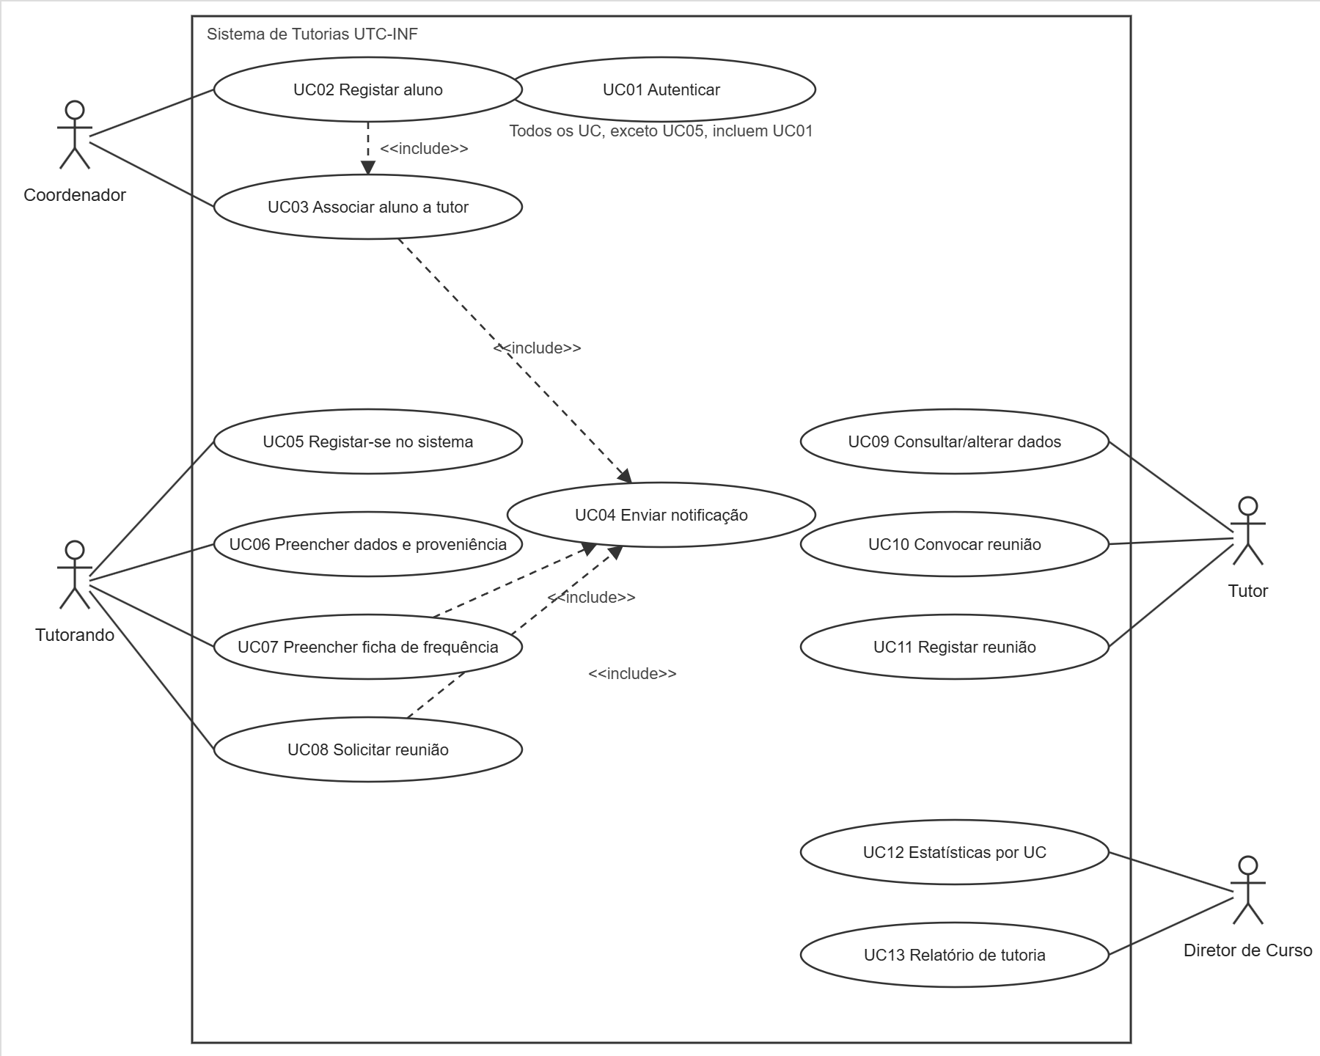
Ilustração 1 – Diagrama de Casos de Uso (Fonte: elaboração própria)

2.1.3 Modelo de Domínio
O modelo de domínio representa os objetos do mundo real do sistema de tutorias e as suas relações, sem incluir ainda operações. As classes Coordenador, Tutor e Tutorando são especializações de Utilizador (generalização). A proveniência do tutorando é modelada pela classe Proveniencia (composição) e o percurso académico através de FichaFrequencia, RegistoUC e Avaliacao.
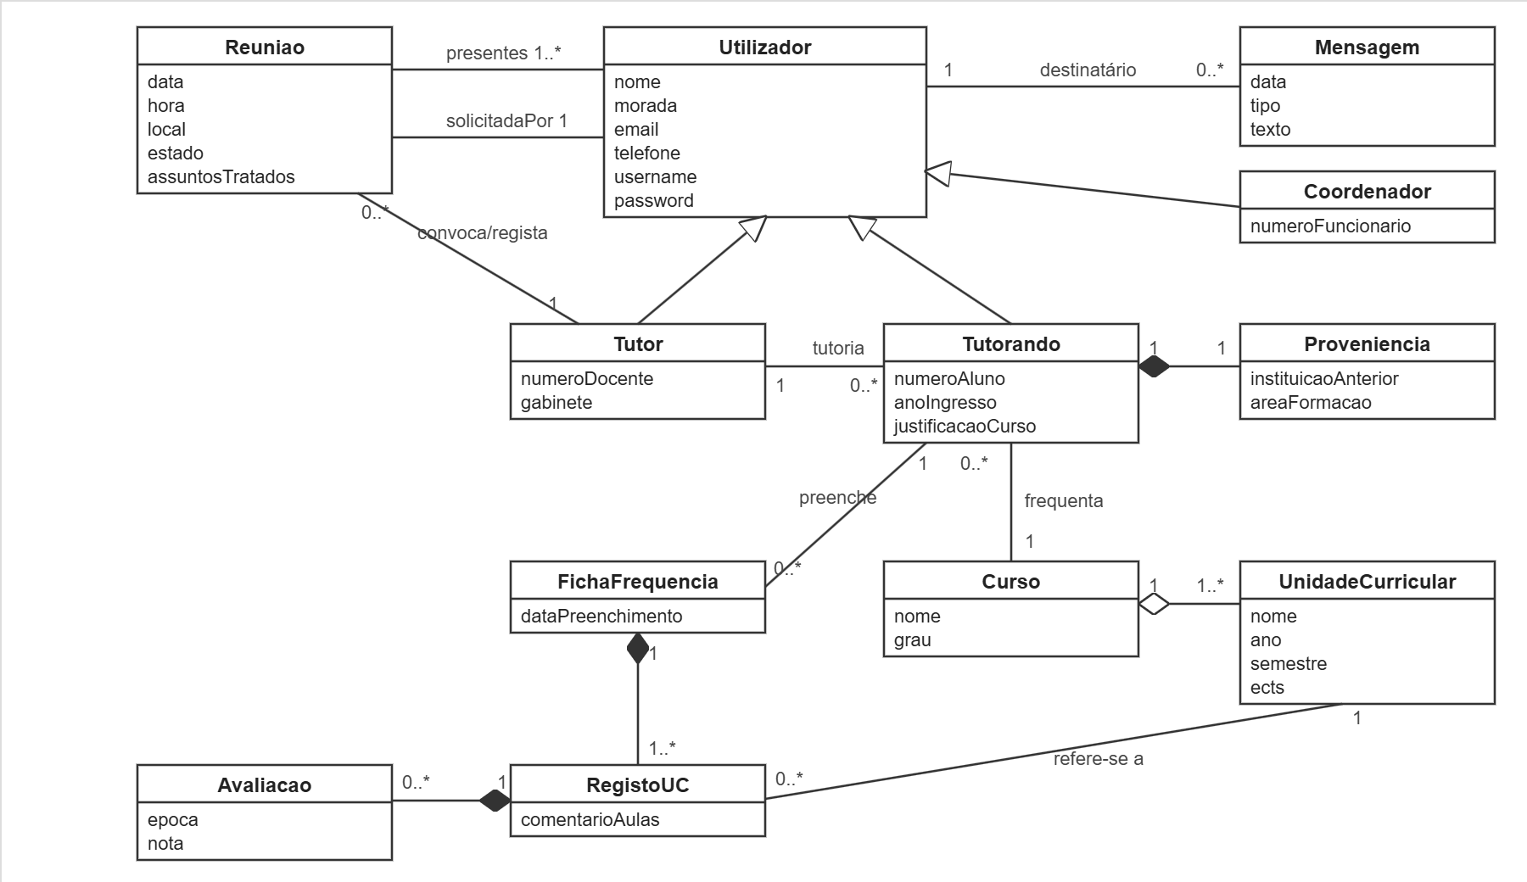
Ilustração 2 – Modelo de Domínio (Fase 1) (Fonte: elaboração própria)
Generalização: Coordenador, Tutor e Tutorando especializam Utilizador. Composição: Tutorando–Proveniencia, FichaFrequencia–RegistoUC, RegistoUC–Avaliacao. Agregação: Curso–UnidadeCurricular.

2.1.4 Diagrama de Pacotes
Para organizar os casos de uso em unidades coesas, estes foram agrupados em cinco pacotes funcionais, de acordo com a área de responsabilidade a que pertencem.
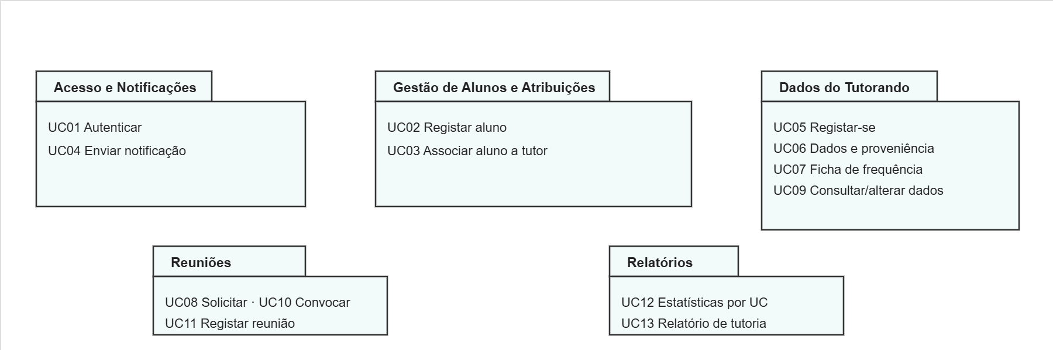
Ilustração 3 – Diagrama de Pacotes (Fonte: elaboração própria)

2.2 Fase 2 – Análise e Projeto Preliminar
A Fase 2 começa a responder à pergunta "como?". Os requisitos são aprofundados ligando cada caso de uso ao modelo de classes. Para isso utiliza-se a análise de robustez, que classifica os objetos em três estereótipos do perfil UML do ICONIX:
- <<boundary>> (fronteira) – os ecrãs e elementos de interface através dos quais os atores interagem com o sistema;
- <<control>> (controlo) – a lógica que coordena o caso de uso (os "verbos" do sistema);
- <<entity>> (entidade) – os objetos de dados, normalmente provenientes do modelo de domínio.
Regras de ligação na análise de robustez: um ator só comunica com objetos boundary; um boundary comunica com atores e com control; uma entity comunica apenas com control; um control pode comunicar com boundary, entity e outros control.

2.2.1 Descrição dos Casos de Uso
Cada caso de uso é apresentado com o respetivo storyboard (esboço de interface), a descrição textual e o diagrama de robustez correspondente.

2.2.1.1 UC01 – Autenticar
Interface (Storyboard):
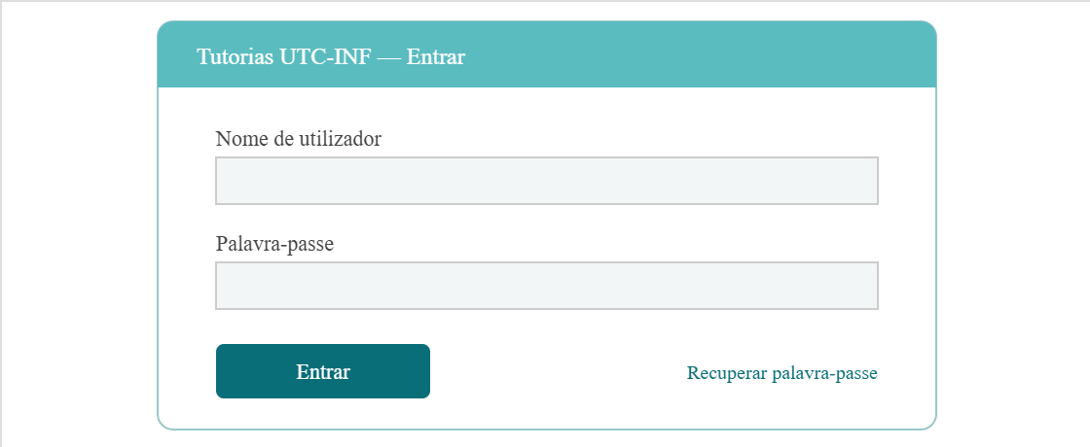
Ilustração 4 – Storyboard: Autenticar (Fonte: elaboração própria)
Título | Autenticar
Ator Primário | Coordenador, Tutor, Tutorando, Diretor de Curso
Stakeholders | O próprio utilizador; a UTC-INF (segurança do acesso)
Pré-condição | O utilizador possui uma conta ativa no sistema.
Garantia Mínima | A tentativa de autenticação é registada e o utilizador permanece sem sessão.
Sucesso Garantido | Sessão iniciada e menu correspondente ao perfil apresentado.
Trigger | O utilizador acede ao sistema ou tenta executar uma ação sem sessão ativa.
Cenário Principal | 1. O sistema apresenta o formulário de autenticação.  2. O utilizador introduz o nome de utilizador e a palavra-passe.  3. O sistema verifica as credenciais.  4. O sistema abre a sessão e apresenta o menu do perfil.
Extensões | 3a. Credenciais inválidas – o sistema apresenta mensagem de erro e regressa ao passo 1.  3b. Após várias tentativas falhadas – o sistema pode bloquear temporariamente a conta.
Diagrama de Robustez:
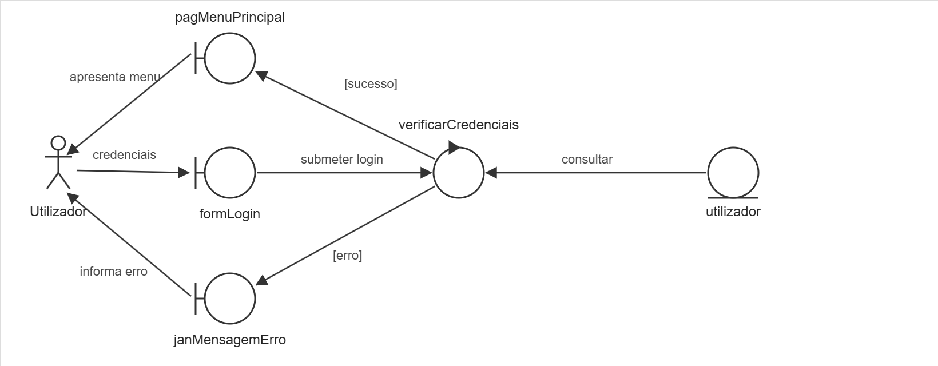
Ilustração 17 – Diagrama de Robustez: Autenticar (Fonte: elaboração própria)

2.2.1.2 UC02 – Registar aluno
Interface (Storyboard):
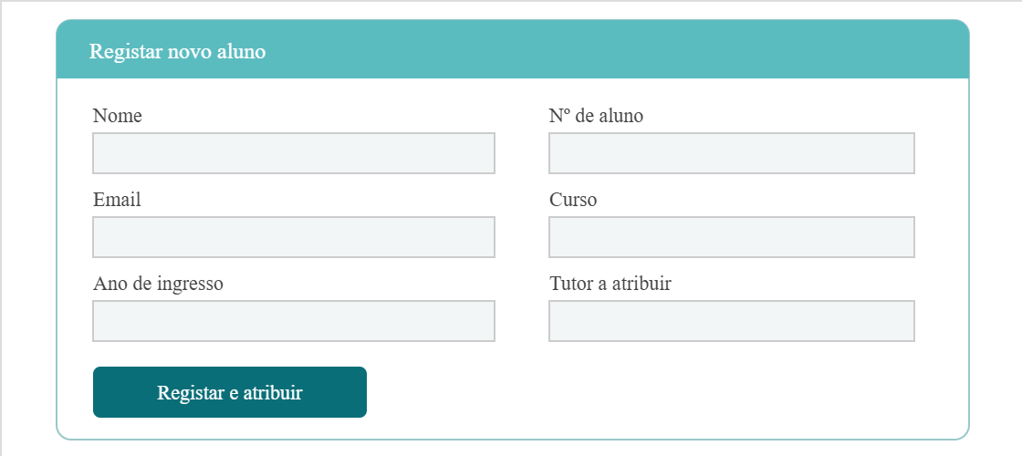
Ilustração 5 – Storyboard: Registar aluno (Fonte: elaboração própria)
Título | Registar aluno
Ator Primário | Coordenador
Stakeholders | Coordenador, Tutor, Tutorando
Pré-condição | O coordenador encontra-se autenticado (UC01).
Garantia Mínima | Os dados introduzidos não são perdidos em caso de erro.
Sucesso Garantido | Aluno registado e associado a um tutor.
Trigger | O coordenador escolhe a opção "registar novo aluno".
Cenário Principal | 1. O sistema apresenta o formulário de registo de aluno.  2. O coordenador preenche os campos.  3. O sistema valida os dados.  4. O coordenador submete o formulário.  5. O sistema guarda o aluno.  6. O sistema executa a associação do aluno a um tutor (<<include>> UC03).  7. O sistema apresenta a confirmação do registo.
Extensões | 3a. Dados incompletos ou inválidos – o sistema indica os campos a corrigir.  3b. Nº de aluno já registado – o sistema apresenta mensagem de erro.
Diagrama de Robustez:
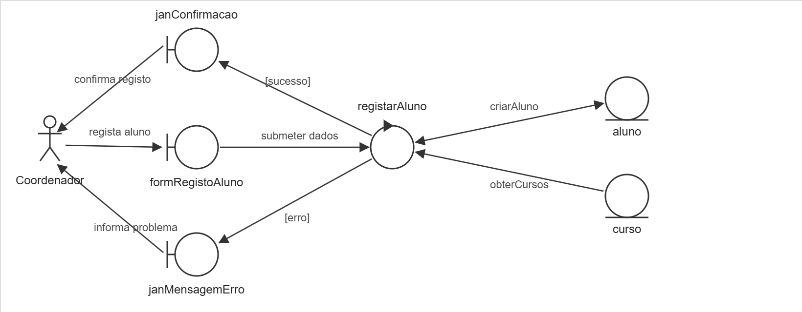
Ilustração 18 – Diagrama de Robustez: Registar aluno (Fonte: elaboração própria)

2.2.1.3 UC03 – Associar aluno a tutor
Interface (Storyboard):
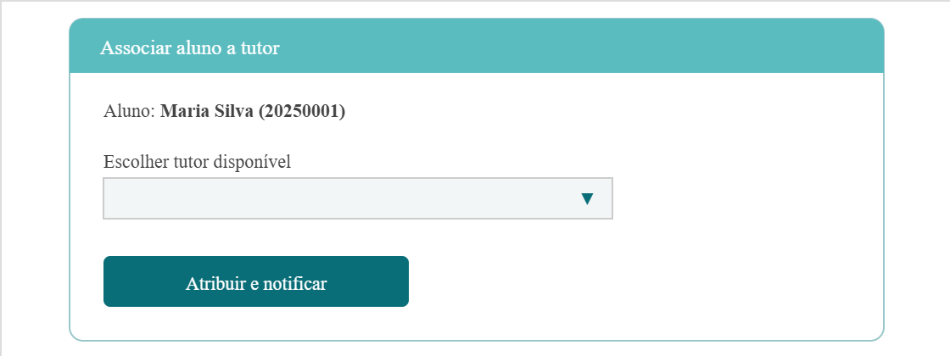
Ilustração 6 – Storyboard: Associar aluno a tutor (Fonte: elaboração própria)
Título | Associar aluno a tutor
Ator Primário | Coordenador
Stakeholders | Coordenador, Tutor, Tutorando
Pré-condição | O aluno encontra-se registado no sistema.
Garantia Mínima | O sistema apresenta a lista de tutores disponíveis.
Sucesso Garantido | Associação gravada; tutor e tutorando notificados.
Trigger | Incluído por UC02, ou o coordenador escolhe "alterar tutor" de um aluno.
Cenário Principal | 1. O sistema apresenta a lista de tutores disponíveis.  2. O coordenador escolhe o tutor.  3. O sistema regista a associação aluno–tutor.  4. O sistema envia a notificação de atribuição ao tutor e ao tutorando (<<include>> UC04).  5. O sistema apresenta confirmação.
Extensões | 1a. Não existem tutores disponíveis – o sistema informa o coordenador.  4a. Falha no envio da mensagem – a associação é mantida e a notificação fica pendente.
Diagrama de Robustez:
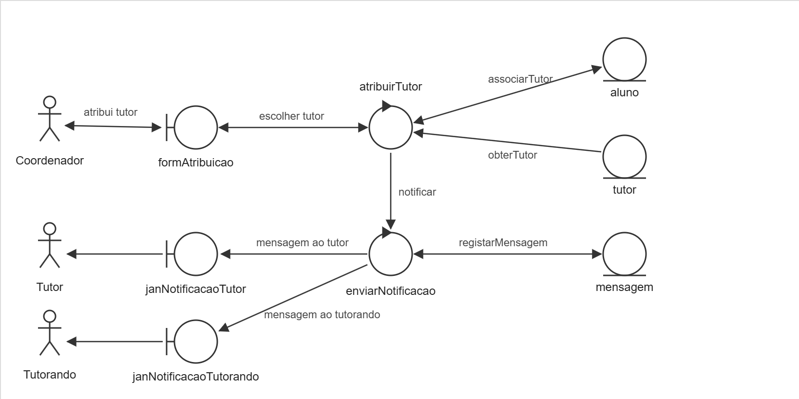
Ilustração 19 – Diagrama de Robustez: Associar aluno a tutor (Fonte: elaboração própria)

2.2.1.4 UC04 – Enviar notificação
Interface (Storyboard):
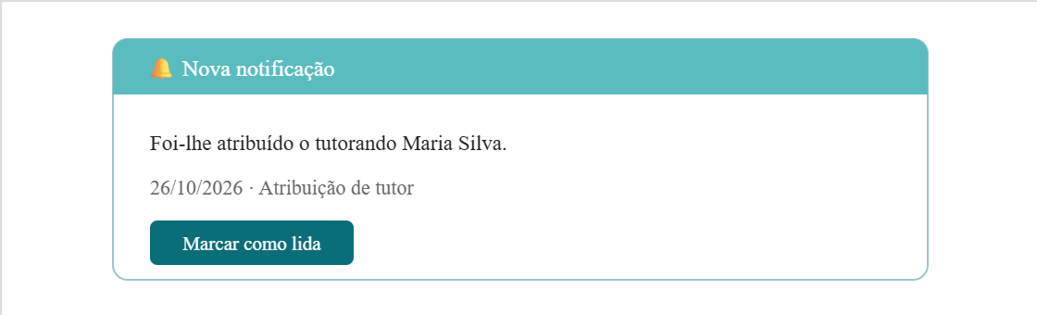
Ilustração 7 – Storyboard: Enviar/Receber notificação (Fonte: elaboração própria)
Título | Enviar notificação
Ator Primário | — (iniciado pelo sistema); destinatários: Tutor e/ou Tutorando
Stakeholders | Tutor, Tutorando
Pré-condição | Ocorreu um evento que exige notificação.
Garantia Mínima | A mensagem é registada ainda que o envio falhe.
Sucesso Garantido | Mensagem enviada e registada.
Trigger | Incluído por UC03, UC07 e UC08.
Cenário Principal | 1. O sistema determina o tipo de mensagem e os destinatários.  2. O sistema compõe o texto da mensagem.  3. O sistema envia a mensagem por email.  4. O sistema regista a mensagem.
Extensões | 3a. Falha no envio – a mensagem é registada como pendente para novo envio.
Diagrama de Robustez:
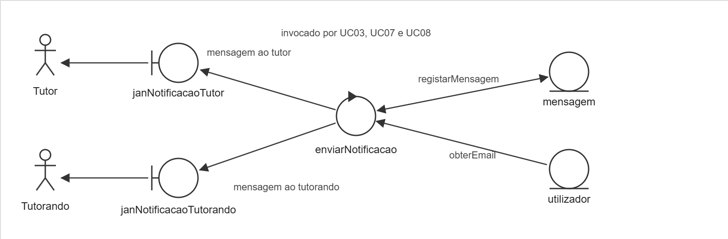
Ilustração 20 – Diagrama de Robustez: Enviar notificação (Fonte: elaboração própria)

2.2.1.5 UC05 – Registar-se no sistema
Interface (Storyboard):
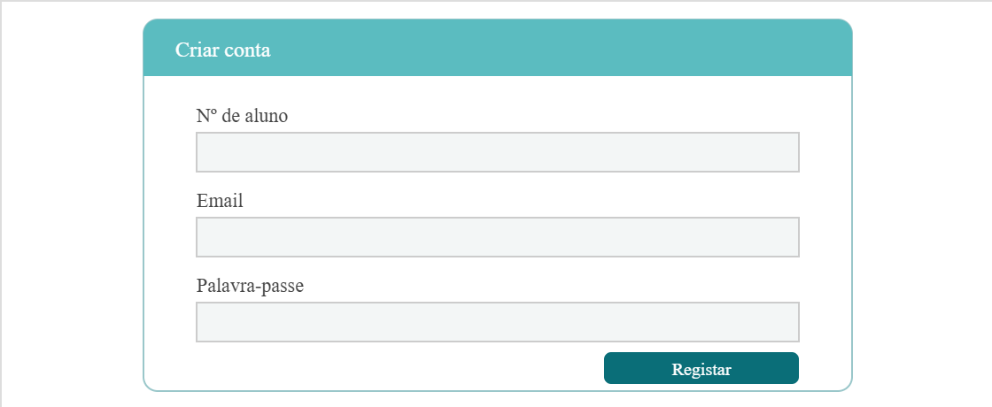
Ilustração 8 – Storyboard: Registar-se no sistema (Fonte: elaboração própria)
Título | Registar-se no sistema
Ator Primário | Tutorando
Stakeholders | Tutorando, Coordenador
Pré-condição | O aluno foi registado pelo coordenador e notificado (UC03). Único caso de uso que não exige autenticação prévia.
Garantia Mínima | Os dados do formulário não são perdidos em caso de erro.
Sucesso Garantido | Conta de utilizador criada e ativa.
Trigger | O aluno acede à ligação indicada na mensagem de atribuição.
Cenário Principal | 1. O sistema apresenta o formulário de registo.  2. O aluno preenche os campos.  3. O sistema verifica que o aluno existe e ainda não tem conta.  4. O aluno submete o formulário.  5. O sistema cria as credenciais.  6. O sistema apresenta confirmação e encaminha para a autenticação.
Extensões | 3a. Nº de aluno desconhecido – mensagem de erro.  3b. O aluno já tem conta – mensagem de erro.  3c. Palavra-passe não cumpre os requisitos – o sistema pede nova palavra-passe.
Diagrama de Robustez:
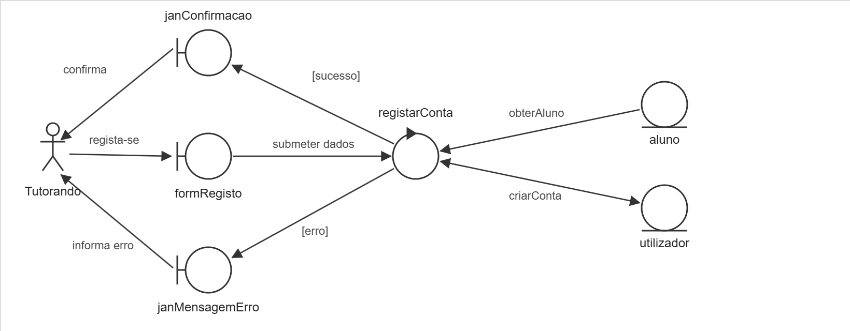
Ilustração 21 – Diagrama de Robustez: Registar-se no sistema (Fonte: elaboração própria)

2.2.1.6 UC06 – Preencher dados pessoais e proveniência
Interface (Storyboard):
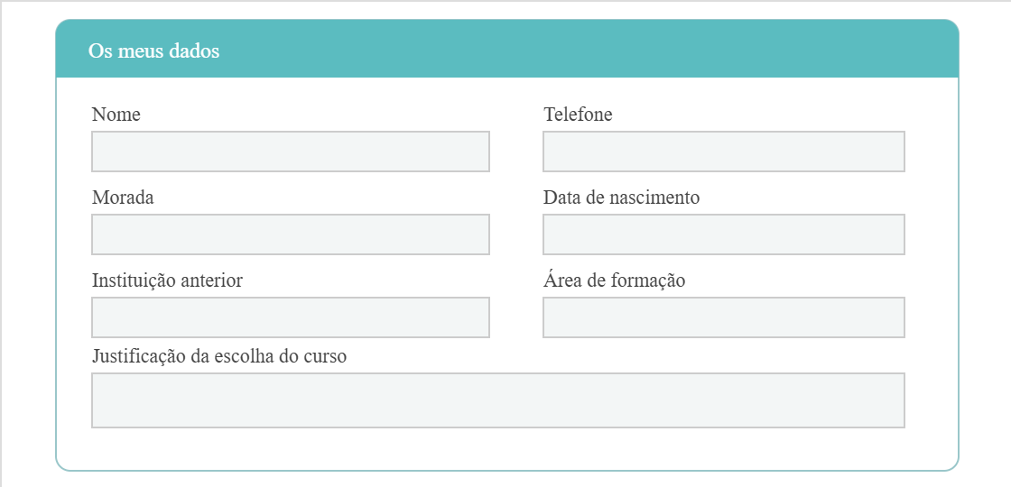
Ilustração 9 – Storyboard: Dados pessoais e proveniência (Fonte: elaboração própria)
Título | Preencher dados pessoais e proveniência
Ator Primário | Tutorando
Stakeholders | Tutorando, Tutor
Pré-condição | O tutorando encontra-se autenticado (UC01).
Garantia Mínima | Os dados já guardados mantêm-se se o preenchimento for interrompido.
Sucesso Garantido | Dados pessoais e de proveniência guardados.
Trigger | O tutorando escolhe a opção "os meus dados".
Cenário Principal | 1. O sistema apresenta o formulário (nome, morada, telefone, data de nascimento, instituição anterior, área de formação, justificação da escolha do curso).  2. O tutorando preenche os campos.  3. O sistema valida os dados.  4. O tutorando submete o formulário.  5. O sistema guarda os dados.
Extensões | 3a. Campos obrigatórios em falta ou inválidos – o sistema indica os campos a corrigir.
Diagrama de Robustez:
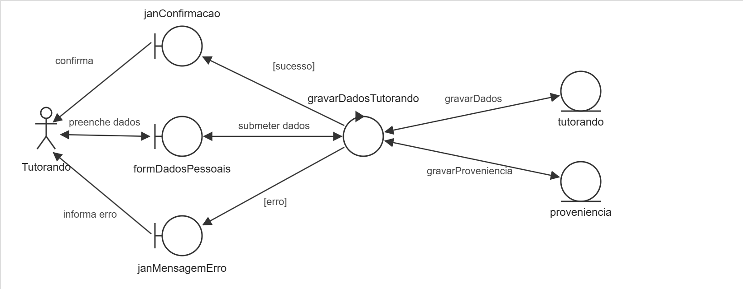
Ilustração 22 – Diagrama de Robustez: Dados pessoais e proveniência (Fonte: elaboração própria)

2.2.1.7 UC07 – Preencher ficha de frequência
Interface (Storyboard):
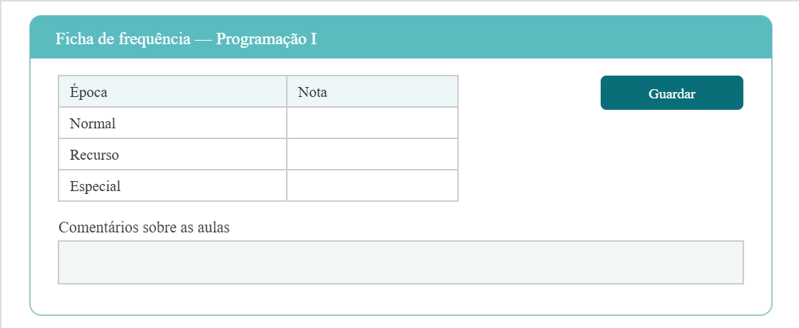
Ilustração 10 – Storyboard: Ficha de frequência (Fonte: elaboração própria)
Título | Preencher ficha de frequência
Ator Primário | Tutorando
Stakeholders | Tutorando, Tutor
Pré-condição | O tutorando encontra-se autenticado (UC01).
Garantia Mínima | As notas já guardadas mantêm-se.
Sucesso Garantido | Ficha guardada e, se houver comentário, tutor notificado.
Trigger | O tutorando escolhe a opção "ficha de frequência".
Cenário Principal | 1. O sistema apresenta as UC do curso do tutorando.  2. O tutorando escolhe uma UC.  3. O sistema apresenta os campos de nota por época e o campo de comentários.  4. O tutorando preenche as notas e o comentário.  5. O sistema valida os dados.  6. O tutorando submete o formulário.  7. O sistema guarda a ficha.  8. O sistema notifica o tutor do comentário adicionado (<<include>> UC04).
Extensões | 4a. O tutorando não escreve comentário – o sistema guarda as notas e não notifica o tutor.  5a. Nota fora do intervalo 0–20 – o sistema indica o erro.
Diagrama de Robustez:
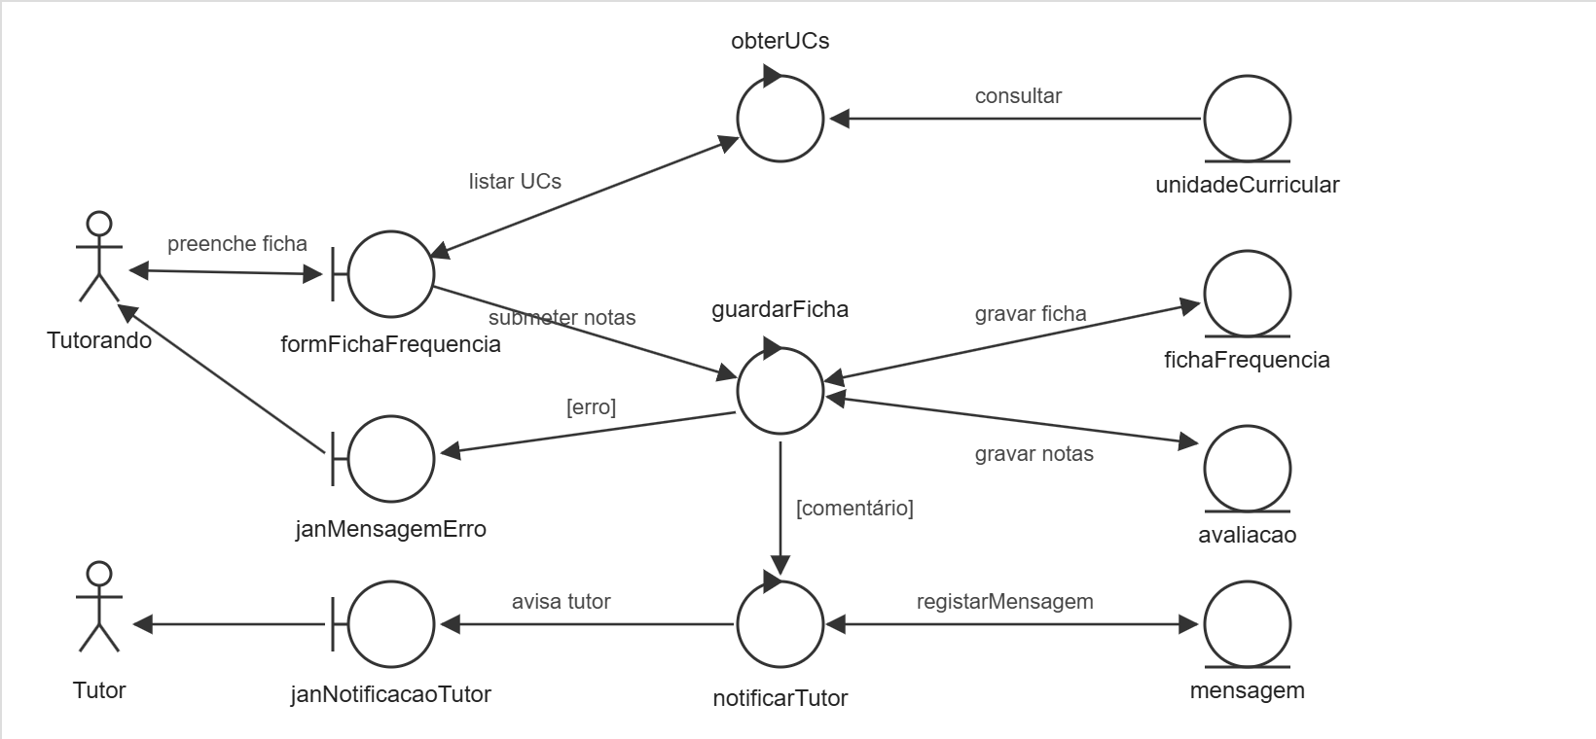
Ilustração 23 – Diagrama de Robustez: Ficha de frequência (Fonte: elaboração própria)

2.2.1.8 UC08 – Solicitar reunião
Interface (Storyboard):
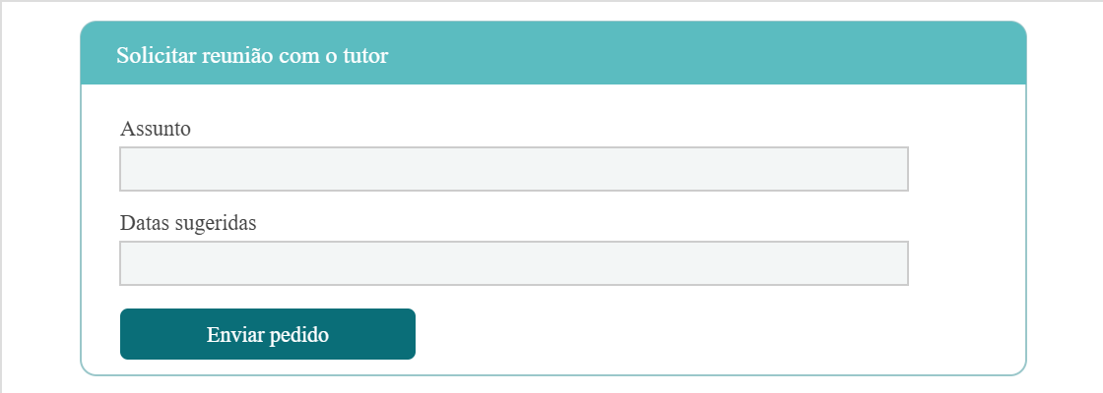
Ilustração 11 – Storyboard: Solicitar reunião (Fonte: elaboração própria)
Título | Solicitar reunião
Ator Primário | Tutorando
Stakeholders | Tutorando, Tutor
Pré-condição | O tutorando está autenticado e tem tutor atribuído.
Garantia Mínima | O pedido é guardado ainda que a notificação falhe.
Sucesso Garantido | Pedido guardado e tutor notificado.
Trigger | O tutorando escolhe a opção "solicitar reunião".
Cenário Principal | 1. O sistema apresenta o formulário (assunto, datas sugeridas).  2. O tutorando preenche os campos.  3. O sistema valida os dados.  4. O tutorando submete o pedido.  5. O sistema guarda o pedido com estado "pendente".  6. O sistema notifica o tutor (<<include>> UC04).  7. O sistema apresenta confirmação.
Extensões | 3a. Campos obrigatórios em falta – o sistema indica os campos a corrigir.
Diagrama de Robustez:
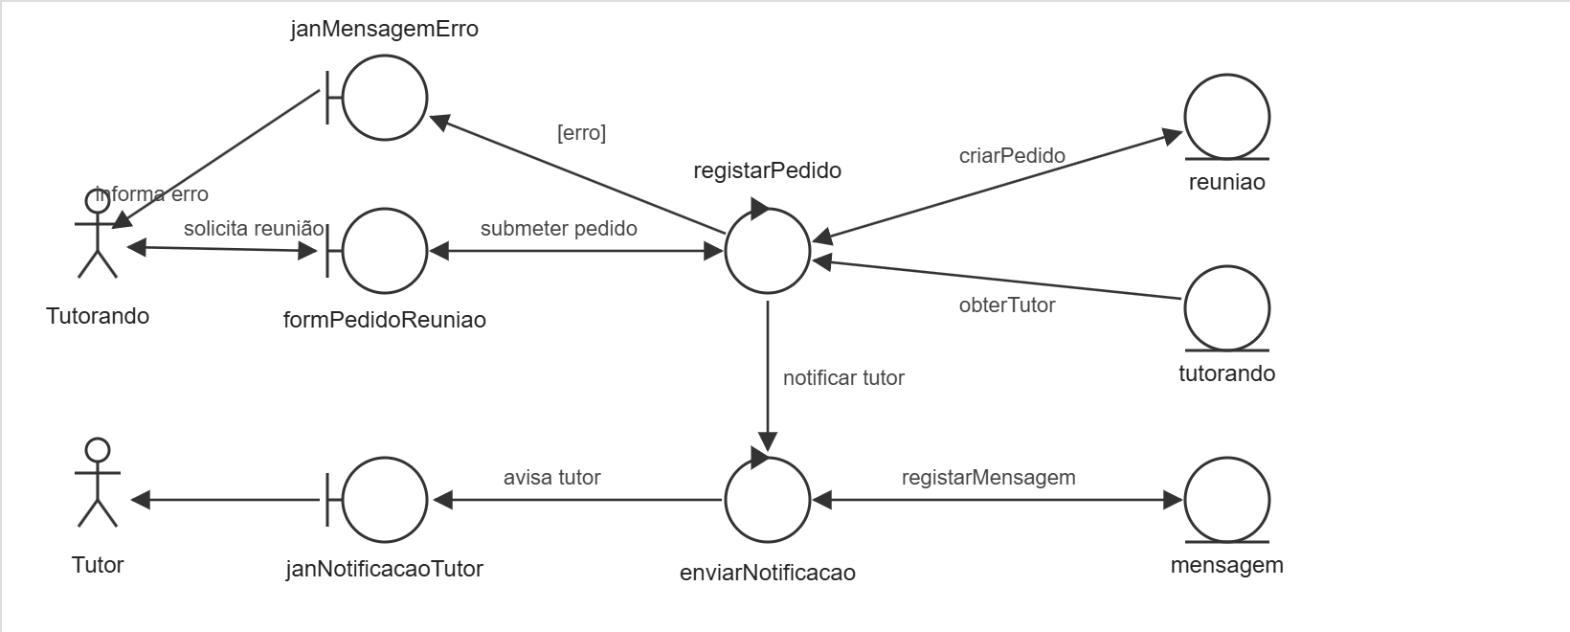
Ilustração 24 – Diagrama de Robustez: Solicitar reunião (Fonte: elaboração própria)

2.2.1.9 UC09 – Consultar/alterar dados do tutorando
Interface (Storyboard):
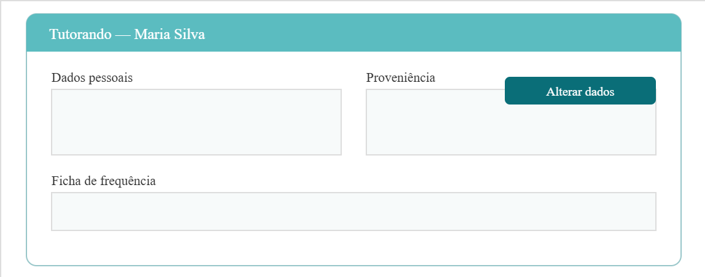
Ilustração 12 – Storyboard: Consultar/alterar dados do tutorando (Fonte: elaboração própria)
Título | Consultar/alterar dados do tutorando
Ator Primário | Tutor
Stakeholders | Tutor, Tutorando
Pré-condição | O tutor encontra-se autenticado (UC01).
Garantia Mínima | Os dados do tutorando permanecem intactos se a alteração for cancelada.
Sucesso Garantido | Dados apresentados e, se alterados, guardados.
Trigger | O tutor escolhe a opção "os meus tutorandos".
Cenário Principal | 1. O sistema apresenta a lista de tutorandos do tutor.  2. O tutor escolhe um tutorando.  3. O sistema apresenta dados pessoais, proveniência e ficha de frequência.  4. O tutor escolhe "alterar".  5. O sistema fornece um formulário pré-preenchido.  6. O tutor altera os campos e submete.  7. O sistema valida e guarda as alterações.
Extensões | 4a. O tutor apenas consulta – o caso de uso termina no passo 3.  7a. Dados inválidos – o sistema indica os campos a corrigir.
Diagrama de Robustez:
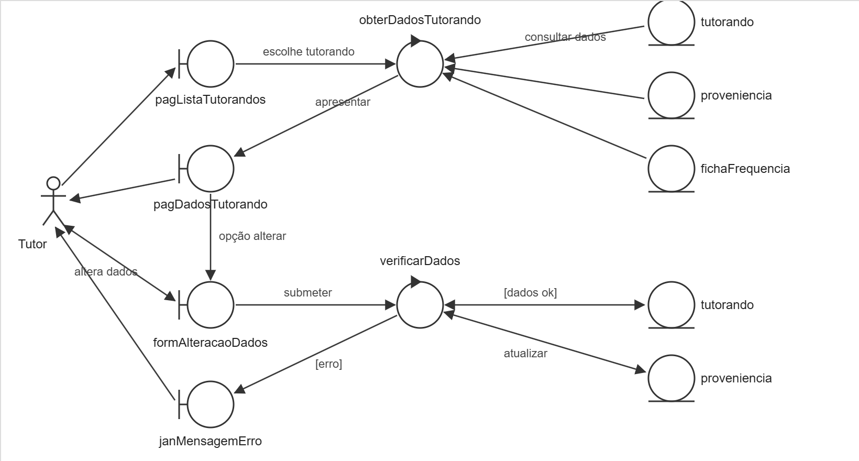
Ilustração 25 – Diagrama de Robustez: Consultar/alterar dados do tutorando (Fonte: elaboração própria)
2.2.1.10 UC10 – Convocar reunião
Interface (Storyboard):
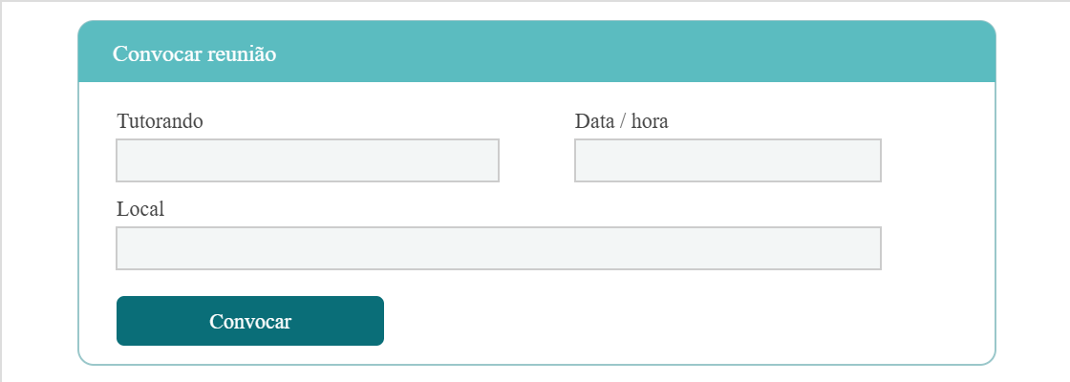
Ilustração 13 – Storyboard: Convocar reunião (Fonte: elaboração própria)
Título | Convocar reunião
Ator Primário | Tutor
Stakeholders | Tutor, Tutorando
Pré-condição | O tutor encontra-se autenticado (UC01).
Garantia Mínima | O sistema inicia o agendamento sem perder os dados introduzidos.
Sucesso Garantido | Reunião convocada e guardada com estado "convocada".
Trigger | O tutor escolhe a opção "convocar reunião".
Cenário Principal | 1. O sistema apresenta os tutorandos e os pedidos pendentes.  2. O tutor escolhe o tutorando (e, se existir, o pedido).  3. O sistema apresenta o formulário (data, hora, local).  4. O tutor preenche os campos.  5. O sistema valida os dados.  6. O tutor submete o formulário.  7. O sistema guarda a reunião com estado "convocada".
Extensões | 5a. Data no passado ou campos em falta – o sistema indica o erro.
Diagrama de Robustez:
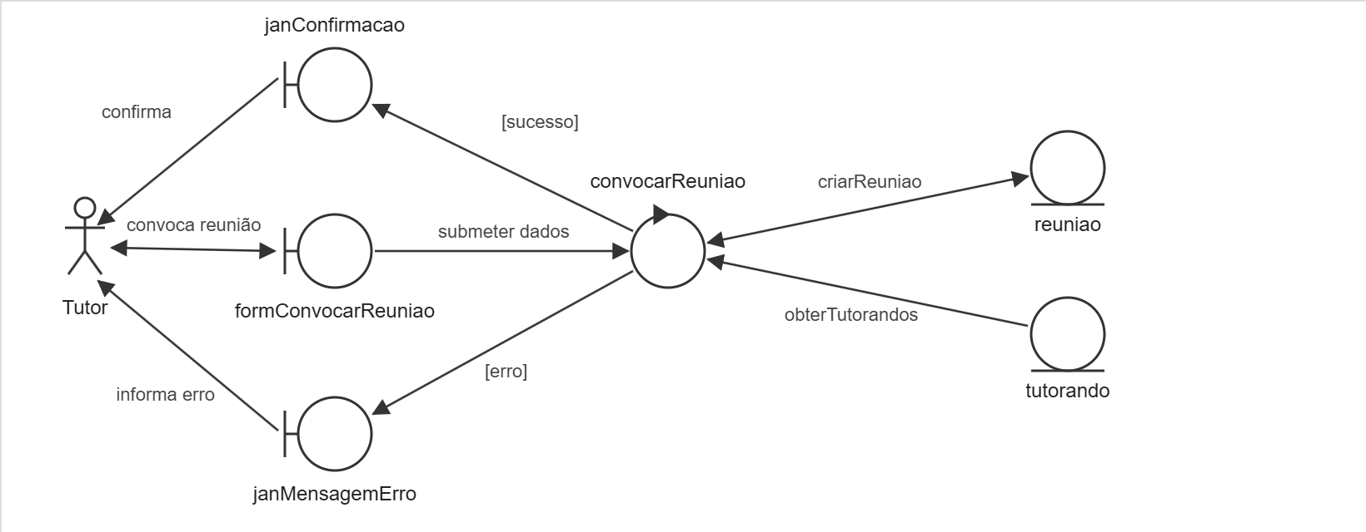
Ilustração 26 – Diagrama de Robustez: Convocar reunião (Fonte: elaboração própria)

2.2.1.11 UC11 – Registar reunião
Interface (Storyboard):
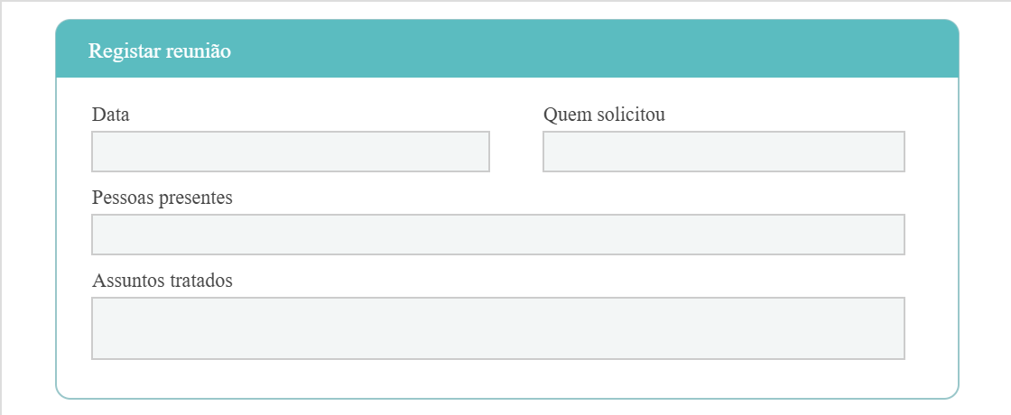
Ilustração 14 – Storyboard: Registar reunião (Fonte: elaboração própria)
Título | Registar reunião
Ator Primário | Tutor
Stakeholders | Tutor, Tutorando
Pré-condição | Existe uma reunião convocada (UC10).
Garantia Mínima | A tentativa de registo é guardada ainda que incompleta.
Sucesso Garantido | Reunião registada como "realizada".
Trigger | O tutor escolhe a opção "registar reunião".
Cenário Principal | 1. O sistema apresenta as reuniões convocadas.  2. O tutor escolhe uma reunião.  3. O sistema apresenta o formulário (data, presentes, quem solicitou, assuntos tratados).  4. O tutor preenche os campos.  5. O sistema valida os dados.  6. O tutor submete o formulário.  7. O sistema guarda o registo e altera o estado para "realizada".
Extensões | 5a. Nenhuma pessoa presente ou assuntos em branco – o sistema indica o erro.
Diagrama de Robustez:
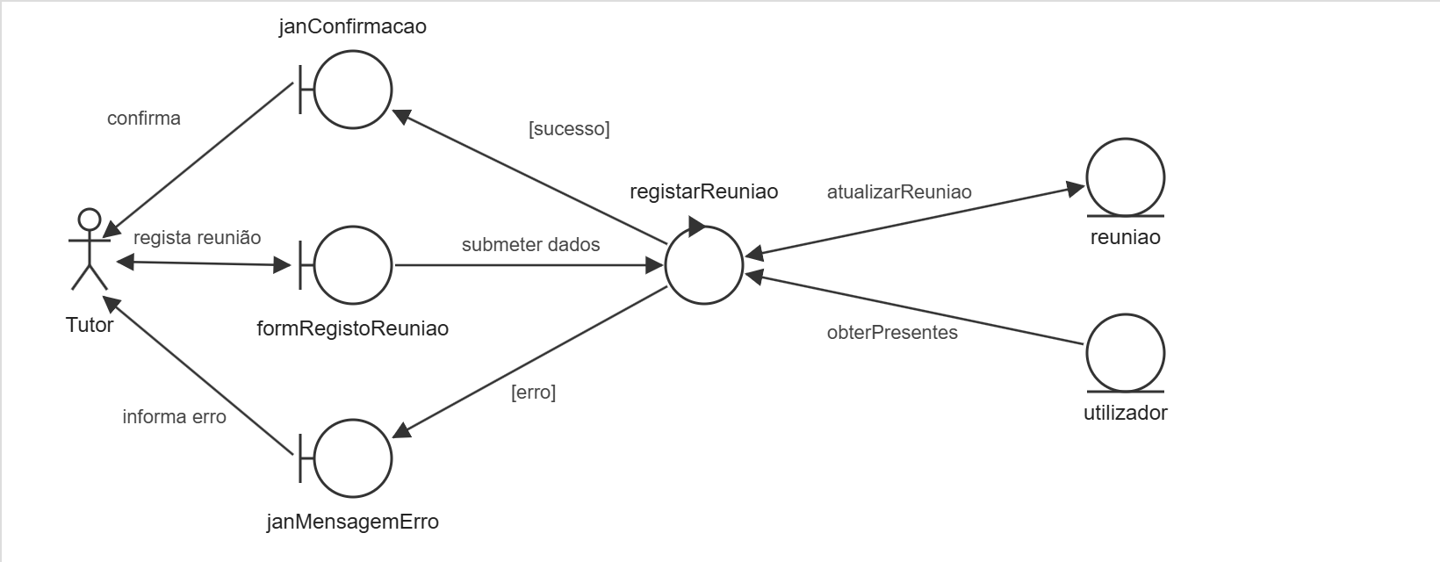
Ilustração 27 – Diagrama de Robustez: Registar reunião (Fonte: elaboração própria)

2.2.1.12 UC12 – Consultar estatísticas de aproveitamento por UC (proposto)
Interface (Storyboard):
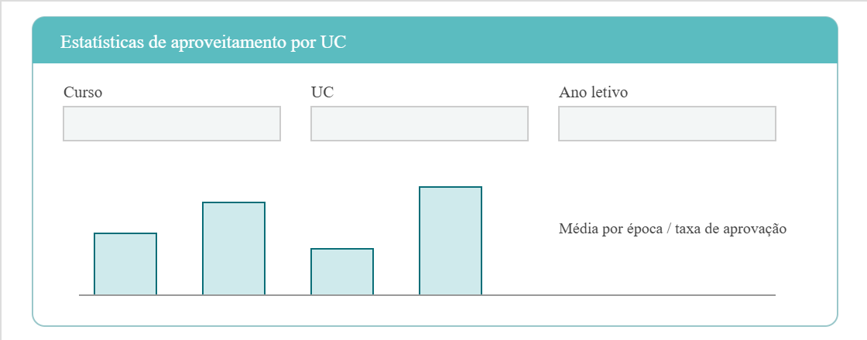
Ilustração 15 – Storyboard: Estatísticas por UC (Fonte: elaboração própria)
Título | Consultar estatísticas de aproveitamento por UC
Ator Primário | Diretor de Curso
Stakeholders | Diretor de Curso; UTC-INF
Pré-condição | O diretor encontra-se autenticado (UC01).
Garantia Mínima | O sistema apresenta os filtros disponíveis.
Sucesso Garantido | Estatísticas agregadas e anonimizadas apresentadas.
Trigger | O diretor escolhe a opção "estatísticas de aproveitamento".
Cenário Principal | 1. O sistema apresenta os filtros (curso, UC, ano letivo).  2. O diretor escolhe os filtros.  3. O sistema agrega as notas das fichas de frequência.  4. O sistema apresenta médias por época e taxa de aprovação.
Extensões | 3a. Não existem dados para os filtros escolhidos – o sistema informa o diretor.
Diagrama de Robustez:
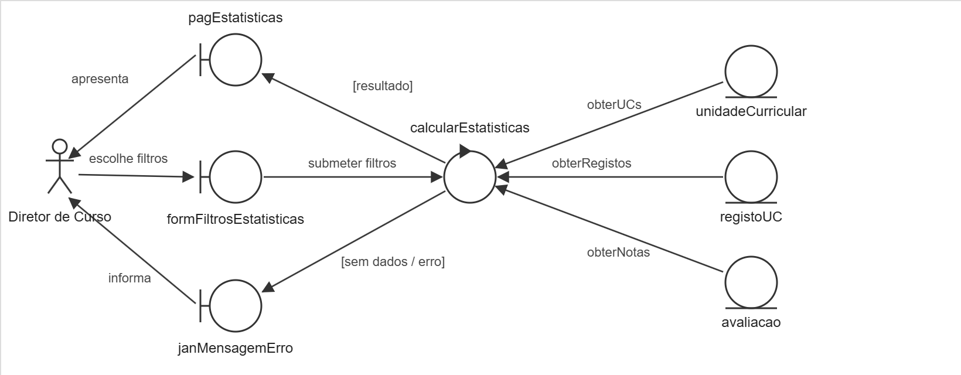
Ilustração 28 – Diagrama de Robustez: Estatísticas por UC (Fonte: elaboração própria)

2.2.1.13 UC13 – Consultar relatório de atividade de tutoria (proposto)
Interface (Storyboard):
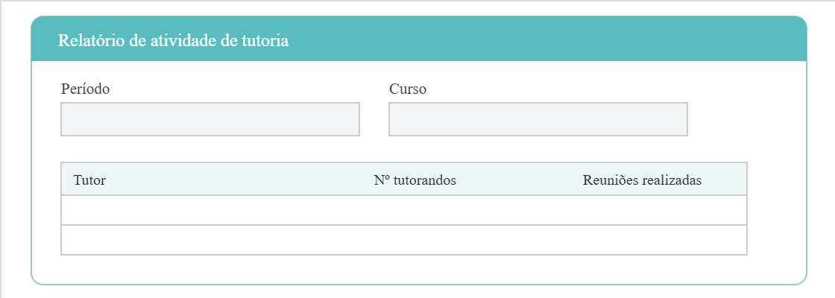
Ilustração 16 – Storyboard: Relatório de tutoria (Fonte: elaboração própria)
Título | Consultar relatório de atividade de tutoria
Ator Primário | Diretor de Curso
Stakeholders | Diretor de Curso; UTC-INF
Pré-condição | O diretor encontra-se autenticado (UC01).
Garantia Mínima | O sistema apresenta os filtros disponíveis.
Sucesso Garantido | Relatório de atividade apresentado.
Trigger | O diretor escolhe a opção "relatório de tutoria".
Cenário Principal | 1. O sistema apresenta os filtros (período, curso).  2. O diretor escolhe os filtros.  3. O sistema calcula tutorandos por tutor e reuniões realizadas.  4. O sistema apresenta o relatório.
Extensões | 3a. Não existe atividade no período – o sistema informa o diretor.
Diagrama de Robustez:
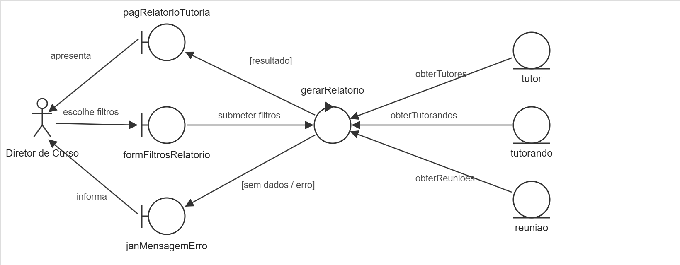
Ilustração 29 – Diagrama de Robustez: Relatório de tutoria (Fonte: elaboração própria)

2.2.2 Modelo de Domínio Atualizado (Diagrama de Classes de Análise)
Terminada a análise de robustez de todos os casos de uso, o modelo de domínio foi atualizado para incorporar os atributos, as operações e as associações descobertos. Os objetos de control deram origem, na sua maioria, a operações das classes de entidade; os objetos de boundary ficam reservados para o diagrama de classes de desenho. Na figura, os membros a azul são os novos ou alterados face à Fase 1.
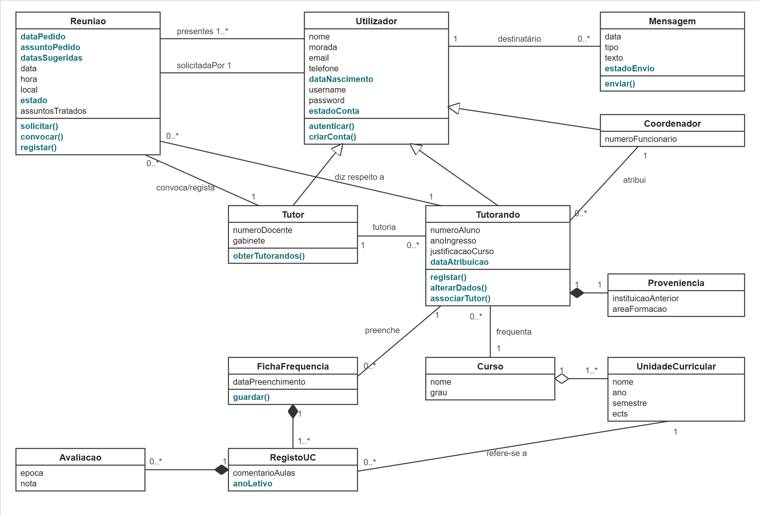
Ilustração 30 – Modelo de Domínio Atualizado (Diagrama de Classes de Análise) (Fonte: elaboração própria)
Valores de Reuniao.estado: pendente | convocada | realizada. Mensagem.estadoEnvio: enviada | pendente. Utilizador.estadoConta: sem conta | ativa. Avaliacao.epoca: normal | recurso | especial.
Alterações face à Fase 1 e respetiva origem
Classe | Novo / alterado | Origem (robustez)
Utilizador | + dataNascimento; + estadoConta; + autenticar(); + criarConta() | UC06; UC02/UC05; UC01; UC05
Tutorando | + dataAtribuicao; + registar(), alterarDados(), associarTutor() | UC03; UC02; UC06/UC09; UC03
Tutor | + obterTutorandos() | UC09, UC10
Mensagem | + estadoEnvio; + enviar() | UC04 (falha de envio)
Reuniao | + dataPedido, assuntoPedido, datasSugeridas; estado (pendente|convocada|realizada); + solicitar(), convocar(), registar() | UC08; UC10; UC11
FichaFrequencia | + guardar() | UC07
RegistoUC | + anoLetivo | UC12 (filtro por ano letivo)
Associações novas | Coordenador 1—0..* Tutorando (atribui); Reuniao 0..*—1 Tutorando (diz respeito a) | UC02/UC03; UC08, UC10

Capítulo 3 – Conclusão
A aplicação das duas primeiras fases do processo ICONIX ao sistema de gestão de tutorias da UTC-INF permitiu obter uma modelação estruturada e coerente do problema proposto. Na Fase 1, a identificação dos atores, dos casos de uso e do modelo de domínio tornou claro "o quê" o sistema deve fazer e quais os conceitos do mundo real envolvidos. Na Fase 2, as descrições dos casos de uso e a análise de robustez permitiram aprofundar cada funcionalidade e descobrir novos atributos e operações, incorporados no diagrama de classes de análise.
O valor do processo ICONIX ficou evidente na rastreabilidade conseguida: cada operação acrescentada ao modelo de classes tem origem num objeto de controlo identificado na robustez, que por sua vez decorre de um passo concreto de um caso de uso. Esta cadeia de dependências reduz o risco de modelar funcionalidades que não correspondem a requisitos reais.
Entre as principais dificuldades, destacam-se a decisão sobre o nível de detalhe dos atributos quando o enunciado não os especifica, e o rigor exigido pelas regras de ligação da análise de robustez. Como trabalho futuro, o modelo obtido constitui uma base sólida para a fase de desenho e posterior implementação do sistema.

Capítulo 4 – Bibliografia
Rosenberg, D., & Stephens, M. (2007). Use Case Driven Object Modeling with UML: Theory and Practice. Apress.
Fowler, M. (2003). UML Distilled: A Brief Guide to the Standard Object Modeling Language (3.ª ed.). Addison-Wesley.
Rosenberg, D., & Scott, K. (1999). Use Case Driven Object Modeling with UML: A Practical Approach. Addison-Wesley.
Enunciado do Trabalho Prático 1 – Modelação de Sistemas Informáticos, UTC-INF, 2025/2026.
Pressupostos assumidos: (1) um tutorando tem um único tutor em cada momento; (2) o UC05 é o único sem autenticação prévia; (3) existem três épocas de avaliação — normal, recurso e especial — e as notas variam de 0 a 20; (4) as notificações são enviadas por email e ficam registadas; (5) o Diretor de Curso só acede a dados agregados e anonimizados; (6) quando faltam atributos no enunciado, usaram-se os mais habituais.

